الجمهورية الجزائرية الديمقراطية الشعبية
مديرية التربية لولاية الجزائر غرب متوسطة على عيمر الدابوسي
مستوى الرابعة متوسط السنة الدراسية: 2023/2024
الاختبار الثاني في مادة العلوم الفيزيائية والتكنولوجيا
الوضعية الأولى:(6 نقاط)
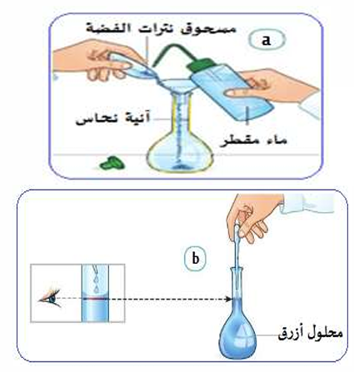
أصيب أمين بحروق بليغة، فوصف له الطبيب مسحوق نترات الفضة ونصحه بإذابته في كمية مناسبة من الماء في وعاء غير معدني، للحصول على نترات الفضة (Ag⁺ + NO₃⁻) عديم اللون ثم ينظف به الجرح يوميا(الوثيقة 1). عند عودته الى المنزل نسي أمين نصيحة الطبيب فأذاب المسحوق في آنية من النحاس ونظف جرحه. لكن في اليوم الموالي لاحظ تغيرات حدثت داخل آنية النحاس وأصبح المحلول ازرق اللون، جعلته يظن ان الدواء منتهي الصلاحية.
- اعط تفسيرا لسبب استخدام وعاء غير معدني.
- سم الشاردة التي لونت المحلول؟
- عبر عما يحدث بكتابة المعادلة الكيميائية:
- بالصيغة الشاردية والصيغة الإحصائية.
- للكشف عن شوارد النحاس حققنا تفاعلا كيميائيا.
- اذكر اسم الكاشف المستعمل وصيغته الشاردية.
الوضعية الثانية: (6نقاط)
يجر عامل ورشة بناء حمولة (S) كتلتها m=500kg بواسطة جرار موصول بحبل (f) كما توضحه الوثيقة -2-
- مثل الفعلين المتبادلين بين الحمولة (S) والحبل (f) مع ذكر نص مبدأ الفعلين.
- لغرض نقله الى الطابق الخامس للعمارة استعمل العامل رافعة (الوثيقة 3).
- أ-أذكر القوى المؤثرة على الجسم (S) مع الترميز(الوثيقة 3).
- احسب شدة ثقل الحمولة (S) (الوثيقة 3). تعطى الجاذبية الأرضية g=10 N/kg
- حدد مميزات قوة ثقل الحمولة (S) ثم مثله . باستعمال سلم رسم: 1cm → 2500 N

الرمز | نقطة التأثير | الحامل | الاتجاه | المنحى
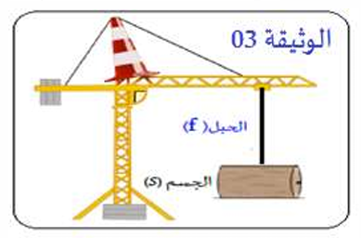
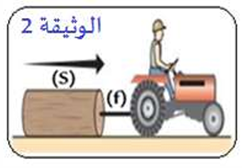

الوضعية الإدماجية: ( 8 نقاط)
اشتكت رب بيت من عدة مشاكل صادفتها في الآونة الأخيرة التي تتمثل في :
المشكل (1): تعرضها لصدمة كهربائية كلما لامست الهيكل المعدني للسخان الكهربائي.
المشكل (2): انسداد أنابيب صرف المياه الخاصة بالغسالة بترسبات كلسية CaCO₃.
- اقترح على الاب طريقة تجريبية تسمح للأم التخلص من الترسبات الكلسية في الأنابيب. مدعما إجابتك بمعادلة كيميائية بالصيغة الشاردية والاحصائية.
- حدد الأسباب المحتملة التي أدت الى صعق ربة البيت واقترح حلول تراها مناسبة.
- يمثل هذا المخطط الكهربائي دارة تشغيل المسخن الكهربائي (الوثيقة 4).
- اعد رسم المخطط مبينا التعديلات والاضافات مع احترام قواعد الأمن الكهربائي.

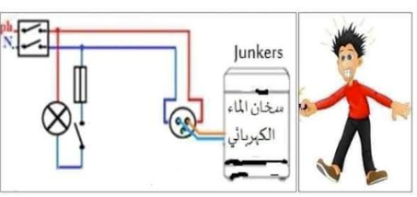

الوثيقة 4

بالتوفيق للجميع-أستاذة المادة

